Zadania dla klasy 3 G (monter) z JOZ
od Pani Jagody Połatyńskiej

1. Na początek dla rozgrzewki otwórz tego linka:
https://wordwall.net/resource/273242/unit-one-lesson-2

To gra językowa, w której musisz połączyć właściwe słowa z przedmiotami na obrazku.
Po zaznaczeniu wszystkich słów kliknij SUBMIT ANSWERS, żeby potwierdzić swoją odpowiedź.
Jako rozwiązanie zadania wyślij mi zdjęcie z ekranu ze swoim wynikiem. Wygląda to tak:
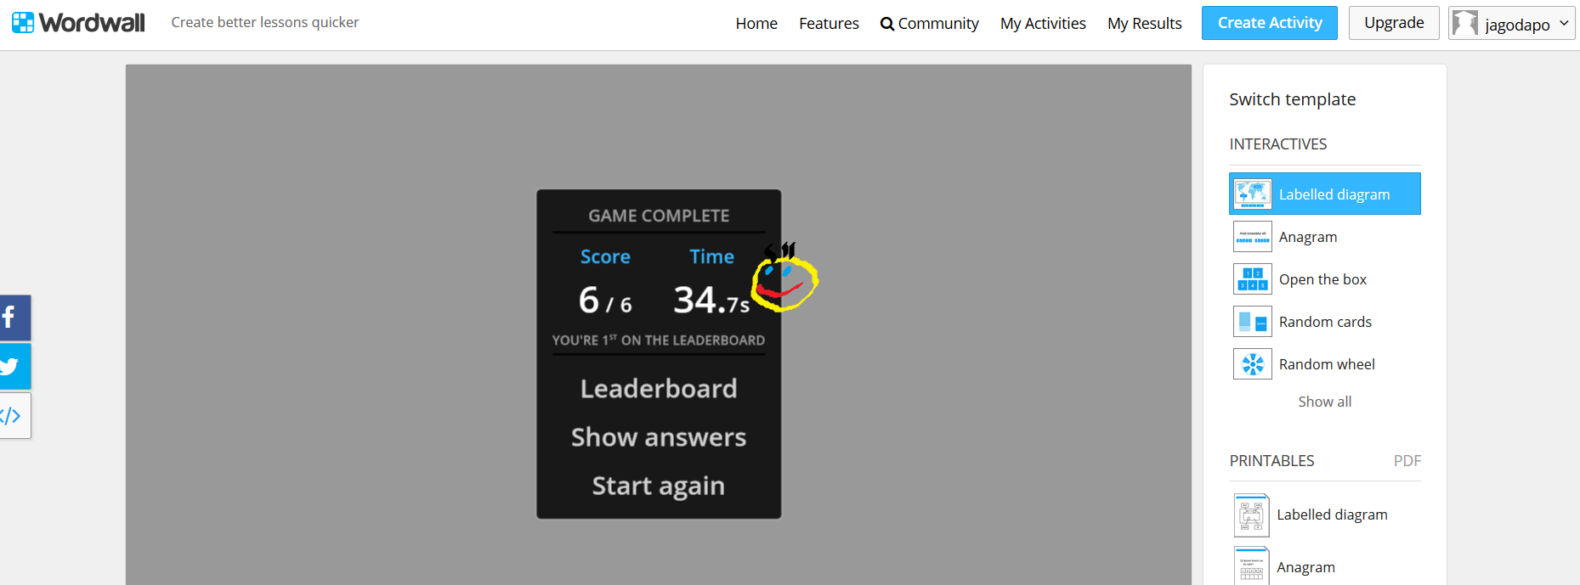

2. OBEJRZYJ FILM w języku angielskim na temat pomieszczeń w domu:

https://www.youtube.com/watch?v=kIg__488rCs

WYPISZ POMIESZCZENIA Z FILMU W TAKIEJ SAMEJ KOLEJNOŚCI JAK W FILMIE:

3. Otwórz tego linka i zagraj w grę:

https://wordwall.net/resource/273324/unit-2-lesson-2

Jako rozwiązanie zadania wyślij mi zdjęcie z ekranu ze swoim wynikiem.

Odpowiedzi na 3 zadania proszę przesłać na maila: uczenwdomu@gmail.com
W temacie maila KONIECZNIE napiszcie: JOZ HOTEL2
TERMIN WYKONANIA: do końca kwietnia

Pozdrawiam i miłego zadanka ;-)

